Załącznik nr 1 do zapytania

Przedmiotem zamówienia są nieużywane fabrycznie nowe szafy metalowe oraz fotele biurowe z matami z poliwęglanu zgodne z minimalnymi wymaganiami technicznymi zawartymi poniżej.

Część I

Minimalne wymagania techniczne

Nazwa | Ilość
Szafa Metalowa, kolor popielaty lub jasno szary, gwarancja min. 3 lata  Minimalne wymagania:  - konstrukcja zgrzewana z wysokiej jakości blachy stalowej,  - minimalne wymiary:  - wysokość: 1940 mm,  - szerokość: 1000 mm,  - głębokość: 430 mm  - obciążenie korpusu szafy: 500 kg,  - drzwi skrzydłowe z chowanymi zawiasami,  - bez przegrody środkowej,  - 4 półki przestawne co 35 mm o nośności 100 kg  - zamek baskwilowy w systemie Master (możliwość otwarcia wszystkich zamków danej serii specjalnym kluczem Master),  - w komplecie 2 klucze standardowe  - ryglowanie 2-punktowe z przylgą na całą wysokość drzwi  - antykorozyjna powłoka lakiernicza malowana proszkowo,  - kolorystyka: popielaty RAL 7035 lub jasno szary.  Zdjęcie poglądowe  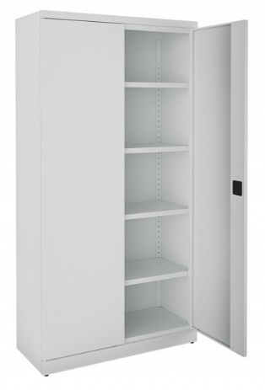  np. Szafa narzędziowa SN 1000 lub równoważna o wskazanych parametrach jakościowych. | 10
Część II

Fotel biurowy ergonomiczny z podkładką z tworzywa sztucznego, gwarancja min. 1 rok  Minimalne wymagania:  - siedzisko tapicerowane gąbką o dużej gęstości,  - kolor siedziska czarny,  - regulacja wysuwu siedziska,  - oparcie tkaninowe, czarne lub szare,  - regulowane podparcie lędźwiowe,  - mechanizm synchroniczny z możliwością blokady odchyłu w kilku pozycjach,  - funkcja "anti-shock" - po zwolnieniu blokady oparcie fotela nie uderza w plecy  - płynna regulacja wysokości siedziska,  - regulowany zagłówek góra-dół,  - podłokietniki regulowane (góra-dół oraz przód-tył) z miękkimi (poliuretanowymi) nakładkami,  - stabilna 5 ramienna podstawa w kolorze czarnym  - podnośnik klasy 4,  - kółka miękkie przystosowane do powierzchni twardych  Zdjęcie poglądowe  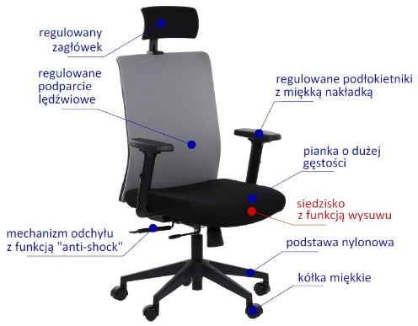  np. Riverton lub równoważny o wskazanych parametrach jakościowych. | 11
Maty pod fotel biurowy z poliwęglanu, gwarancja min. 1 rok  Minimalne wymagania:  - wielkość 125 x 100 cm,  - materiał elastyczny poliwęglan zapewniający przyleganie do podłoża,  - poliwęglan zapobiegający falowaniu i podwijaniu się rogów,  - grubość maty nie mniej niż 1 mm,  - zaokrąglone narożniki,  - transparentna - błyszcząca i bezbarwna,  - wodoodporna - nie reagująca z substancjami chemicznymi: olejami, tłuszczami, środkami czyszczącymi,  - produkt bezwonny,  - łatwo zmywalny. | 11

Załącznik nr 2 do zapytania

FORMULARZ OFERTOWY

Zapytanie ofertowe na dostawę szaf metalowych, foteli biurowych z matami.

Dane Wykonawcy:
Nazwa:……………………………………………………………..……….……………..….…………
Adres:……………………………………………………………………....…………………………...
Tel. / fax………………………………..…..….… e-mail……………….………………………….…
NIP …………………………………..…..……. REGON ………….….……………..……..………
KRS/WPIS DO EWIDENCJI DZIAŁALNOŚCI GOSPODARCZEJ
………………………………………………………………………………………………..……..……
Imię i nazwisko osoby do kontaktu: …………………………………………………………………..
    - Oferujemy wykonanie przedmiotu zamówienia za cenę brutto wskazaną w poniższej tabeli:

W ramach zapytania ofertowego oświadczamy, że składamy ofertę na następujące części*:
- Część I
- Część II
* - proszę podkreślić części zapytania ofertowego, na które składana jest oferta
Część I zapytania:
WYNAGRODZENIE
CENA NETTO
PODATEK VAT
CENA BRUTTO

Szczegółowy wykaz cen objętego niniejszym zapytaniem ofertowym (część I) zawarty jest w dołączonym szczegółowym kosztorysie.

Formularz szczegółowy
Nazwa | Ilość | Cena jedn. netto | Łącznie netto | VAT | Łącznie cena brutto
Szafa Metalowa, kolor popielaty lub jasno szary | 10

Razem

Część II zapytania:
WYNAGRODZENIE
CENA NETTO
PODATEK VAT
CENA BRUTTO

Szczegółowy wykaz cen objętego niniejszym zapytaniem ofertowym (część II) zawarty jest w dołączonym szczegółowym kosztorysie.

Formularz szczegółowy
Nazwa | Ilość | Cena jedn. netto | Łącznie netto | VAT | Łącznie cena brutto
Fotel biurowy ergonomiczny | 11
Maty pod fotel biurowy z poliwęglanu | 11

Razem

- Oświadczamy, że oferowany przedmiot zamówienia obejmuje wszystkie elementy zamówienia wskazane w zapytaniu ofertowym oraz potwierdzamy, że spełniają one wszystkie minimalne wymagania techniczne szczegółowo opisane w specyfikacji techniczne, określonej w załączniku nr 1 do zapytania ofertowego.
- Zobowiązujemy się zrealizować przedmiot zamówienia w terminie do 31 lipca 2023 roku.
- Oświadczamy, że określona w pkt. 1 cena brutto zawiera wszystkie koszty związane z wykonaniem przedmiotu zamówienia, w tym ryzyko Wykonawcy z tytułu oszacowania wszelkich kosztów związanych z jego realizacją. Niedoszacowanie, pominięcie oraz brak rozpoznania zakresu przedmiotu zamówienia nie będą podstawą do żądania zmiany wynagrodzenia określonego w pkt. 1.
- Oświadczamy, że zapoznaliśmy się z treścią Zapytania ofertowego i wszystkimi załącznikami i nie wnosimy do nich zastrzeżeń oraz uzyskaliśmy wszelkie konieczne informacje do przygotowania oferty i wykonania zamówienia.
- Oświadczamy, że uważamy się za związanych niniejszą ofertą na okres wskazany w Zapytaniu ofertowym, tj. 30 dni licząc od terminu składania ofert.
- Oświadczamy, że wypełniliśmy obowiązki informacyjne przewidziane w art. 13 lub art. 14 RODO tj. rozporządzenia Parlamentu Europejskiego i Rady (UE) 2016/679 z dnia 27 kwietnia 2016 r. w sprawie ochrony osób fizycznych w związku z przetwarzaniem danych osobowych i w sprawie swobodnego przepływu takich danych oraz uchylenia dyrektywy 95/46/WE (ogólne rozporządzenie o ochronie danych) (Dz. Urz. UE L 119 z 04.05.2016, str. 1) wobec osób fizycznych, od których dane osobowe bezpośrednio lub pośrednio pozyskaliśmy w celu ubiegania się o udzielenie zamówienia publicznego w niniejszym postępowaniu.

____________________________
(Miejscowość, data)
____________________________________
(podpis wykonawcy lub osoby upoważnionej do składania oświadczeń woli imieniu wykonawcy wraz z pieczęcią)

